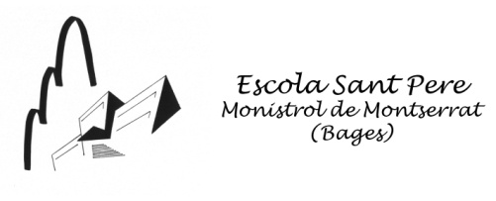

AUTORITZACIÓ PER A L’ADMINISTRACIÓ DE PARACETAMOL

Benvolguts pares i mares,

A l’escola tenim per norma posar-nos en contacte amb vosaltres quan els infants es posen malalts (febre,mal de cap,vòmits…). A vegades pot passar força estona abans que algun familiar vingui a buscar-los i se’n faci responsable.
Segons el Departament d'Ensenyament de la Generalitat de Catalunya l’únic medicament per a baixar la febre sense contraindicacions és el paracetamol (Apiretal, Termalgin, Gelocatil,…)
El personal de l’escola no pot administrar cap medicament sense l’autorització expressa dels pares, mares o tutors legals. Per aquesta raó us fem arribar aquest full perquè, en cas que sigui impossible localitzar-vos i hi estigueu d’acord, el vostre fill o filla rebi la dosi de paracetamol que li correspon per edat.

- Aquesta autorització no eximeix de l’obligació dels pares i mares de recollir els infants quan es posen malalts a l’escola.

- En cas de gravetat, independentment que l’autorització estigui signada o no, l’escola atendrà la situació amb els mitjans de què disposi, actuant amb diligència i conforme la normativa vigent.

En/Na_______________________, com a mare/pare o tutor legal de l’alumne/a ___________________________________AUTORITZO a l’escola Sant Pere a administrar el meu fill o filla la dosi de paracetamol que li correspon per l’edat.

Signatura,

DNI:

Monistrol de Montserrat,_______ de____________________ de 20

